Bài Tập

Mô tả thuật toán tìm giá trị lớn nhất trong 3 số

Pseudo code: Flowchart:

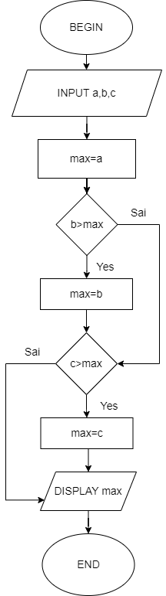BEGIN

INPUT a,b,c

max=a

IF b>max

max=b

END IF

IF c>max

max=c

END IF

DISPLAY max

END